Medienmitteilung

Podcast zu Landwirtschaft und Ernährung feiert die 100. Folge mit prominenten Gästen

Der erfolgreiche Podcastkanal «FiBL Focus» feierte unlängst seine 100. Folge mit Gesprächen mit Helmy Abouleish, Renate Künast, Sarah Wiener und Johanna Langhof. Der Podcast des FiBL erscheint jede zweite Woche. Diskutiert werden die neuesten Erkenntnisse aus Wissenschaft und Praxis rund um zukunftsfähige Landwirtschaft und Ernährung.

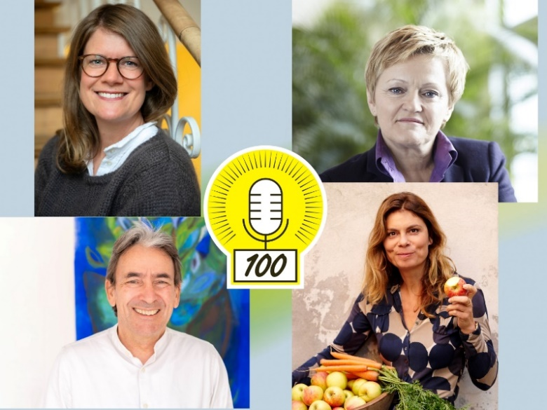

Prominente Stimmen sind zur Feier der 100sten Podcast-Folge von FiBL Focus zu hören: Johanna Langhof, Renate Künast, Sarah Wiener und Helmy Abouleish (im Uhrzeigersinn).

(Frick, 21.10.2025) Der Podcast-Kanal FiBL Focus ist ein Hörerlebnis des weltweit führenden Forschungsinstituts für biologischen Landbau FiBL. Seit der Gründung von FiBL Focus im Jahr 2021 hat das Podcast-Team alle zwei Wochen eine online frei zugängliche Folge veröffentlicht. Davon wurde Gebrauch gemacht: Die Folgen sind mittlerweile weit über 100'000 mal gehört worden. Die TV-Schauspielerin, Sprecherin und FiBL Forscherin Anke Beermann moderiert den Einstieg in jede Folge.

Die meistgehörten Episoden

Die drei erfolgreichsten Episoden von FiBL Focus sind die folgenden:

* + - Tierhaltung: Ausbeutung oder fairer Deal?
    - Kuhmilch oder Hafermilch – was ist nachhaltiger?
    - Was ist eigentlich regenerative Landwirtschaft?

Vor kurzem durfte das fünfköpfige Team von FiBL Focus das Erscheinen seiner hundertsten Folge feiern. Für die Jubiläumsfolgen konnte es gleich mehrere prominente Gäste gewinnen, die spannende Einblicke jenseits des gewohnten Tellerrands und weit über die Schweiz hinaus eröffnen.

Der ägyptischer Biolandwirtschafts-Pionier Helmy Abouleish

In der 100. Folge spricht Helmy Abouleish mit FiBL Focus Redaktorin Vanessa Gabel darüber, wie er es schaffen will, bis Ende dieses Jahres 40'000 ägyptische Kleinbauern auf biodynamischen Landbau umzustellen. «Wir sind auf einem guten Weg dahin, an jedem Arbeitstag kommen 100 weitere dazu. Die Nachfrage ist so gross, dass wir Wartelisten für die umstellwilligen Betriebe einführen mussten, da wir mit der Beratung nicht hinterherkommen.»

Die ehemalige deutsche Agrarministerin Renate Künast

In der Folge 101 spricht Renate Künast, die ehemalige deutsche Bundesministerin für Ernährung, Landwirtschaft und Verbraucherschutz, mit der FiBL Focus Redaktorin Anke Beermann über ihre Erfolge, ihre Rückschläge und den Einfluss mächtiger Lobbys. Sie ist der Meinung, dass sich nicht nur die Landwirtschaft, sondern auch unser Umgang mit Lebensmitteln verändern muss.

Die Star-Köchin Sarah Wiener

In einer weiteren Jubiläumsfolge spricht die Fernseh-Köchin und ehemalige Europa-Abgeordnete Sarah Wiener mit der FiBL Redaktor*in Phie Thanner über Machtver-hältnisse in der Agrarpolitik und warum man kochen können muss: «Wir können nicht eine Vielfalt auf den Feldern anbauen, wenn die Leute nicht mehr wissen, wie man kocht.» Für Wiener ist klar: Wer nicht kochen kann, ist abhängig von einer Industrie, die nicht das Wohl der Menschen, sondern in erster Linie den Profit im Blick hat.

Die NGO-Vertreterin Johanna Langhof von der MaLisa Stiftung

In der Podcastfolge «Klimakrise in der Nebenrolle – warum Fernsehen mehr zeigen muss» erklärt Johanna Langhof von der von der Schauspielerin Maria Furtwängler gegründeten MaLisa Stiftung, wie entscheidend mediale Sichtbarkeit für gesellschaftliche Veränderungen ist. Sie erläutert, welche Chancen neue Narrative, emotionale Anknüpfungspunkte und glaubwürdige Vorbilder in Unterhaltung und Social Media bieten. Besonders im Fokus steht die Landwirtschaft: Warum wird sie oft einseitig dargestellt, und wie liesse sich die Vielfalt von Herausforderungen und innovativen Lösungen konstruktiver vermitteln?

Der Podcast ergänzt die bestehenden Kommunikationsinstrumente des FiBL (Merkblätter, Videos, Kurse) für den schnellen Austausch von Erkenntnissen aus Wissenschaft und Praxis.

FiBL Kontakt

* Adrian Krebs, Mediensprecher FiBL Schweiz  
  Tel +41 79 500 88 52, E-Mail [adrian.krebs@fibl.org](mailto:adrian.krebs@fibl.org)

Podcast hören

* Via Homepage: [fibl.org/podcast](https://www.fibl.org/de/infothek/podcast)
* Via YouTube: [youtube.com/@FiBLFilm/podcasts](https://www.youtube.com/@FiBLFilm/podcasts)
* Via gängige Podcast-Anbieter
* Direktlink zur Folge mit Helmy Abouleish: <https://www.fibl.org/de/infothek/meldung/podcast-pionierarbeit-in-der-wueste-bioanbau-als-erfolgsstory>
* Direktlink zur Folge mit Renate Künast: <https://www.fibl.org/de/infothek/meldung/podcast-renate-kuenast-wir-haben-das-recht-alles-zu-wissen>
* Direktlink zur Folge mit Sarah Wiener: <https://www.fibl.org/de/infothek/meldung/podcast-sarah-wiener-ueber-politik-pestizide-und-perspektiven>
* Direktlink zur Folge mit Johanna Langhof von der MaLisa Stiftung: <https://www.fibl.org/de/infothek/meldung/podcast-klimakrise-in-der-nebenrolle-warum-fernsehen-mehr-zeigen-muss>

Flyer

Link zum Flyer «Podcastkanal FiBL Focus»: <https://www.fibl.org/fileadmin/documents/de/publikationen/fibl-focus-podcast-flyer.pdf>

Diese Medienmitteilung im Internet

Sie finden diese Medienmitteilung einschliesslich Bild im Internet unter [www.fibl.org/de/infothek/medien.html](https://www.fibl.org/de/infothek/medien.html).

Über das FiBL

Das Forschungsinstitut für biologischen Landbau (FiBL) ist die weltweit führende Forschungseinrichtung im Bereich der Biolandwirtschaft. Seit über 50 Jahren steht es für die gemeinsame Entwicklung von Wissen – durch Austausch, Zusammenarbeit und gemeinsames Lernen von Praktiker*innen, Forschenden und Beratenden. Mit über 400 Mitarbeitenden an Standorten in der Schweiz, Deutschland, Österreich, Frankreich und Brüssel arbeitet das FiBL international mit Partnern aus Forschung, Beratung, Landwirtschaft und Politik zusammen.